Информация к проекту решения по заявлению:
1.8. ООО «Заельцовский общепит»
Земельный участок:
адрес: обл. Новосибирская, г. Новосибирск, Заельцовский район, ул. Линейная, 118;
кадастровый номер. 54:35:032946:28;
площадь- 4981 кв.м.;

Планшет № 1481, 1482
Зонирование: Зона коммунальных и складских объектов (П-2)
Запрос: «гостиничное обслуживание (4.7) – гостиницы»
Планируется: строительство с помещениями гостиницы, автостоянкой и трансформаторной подстанцией по ул. Линейная

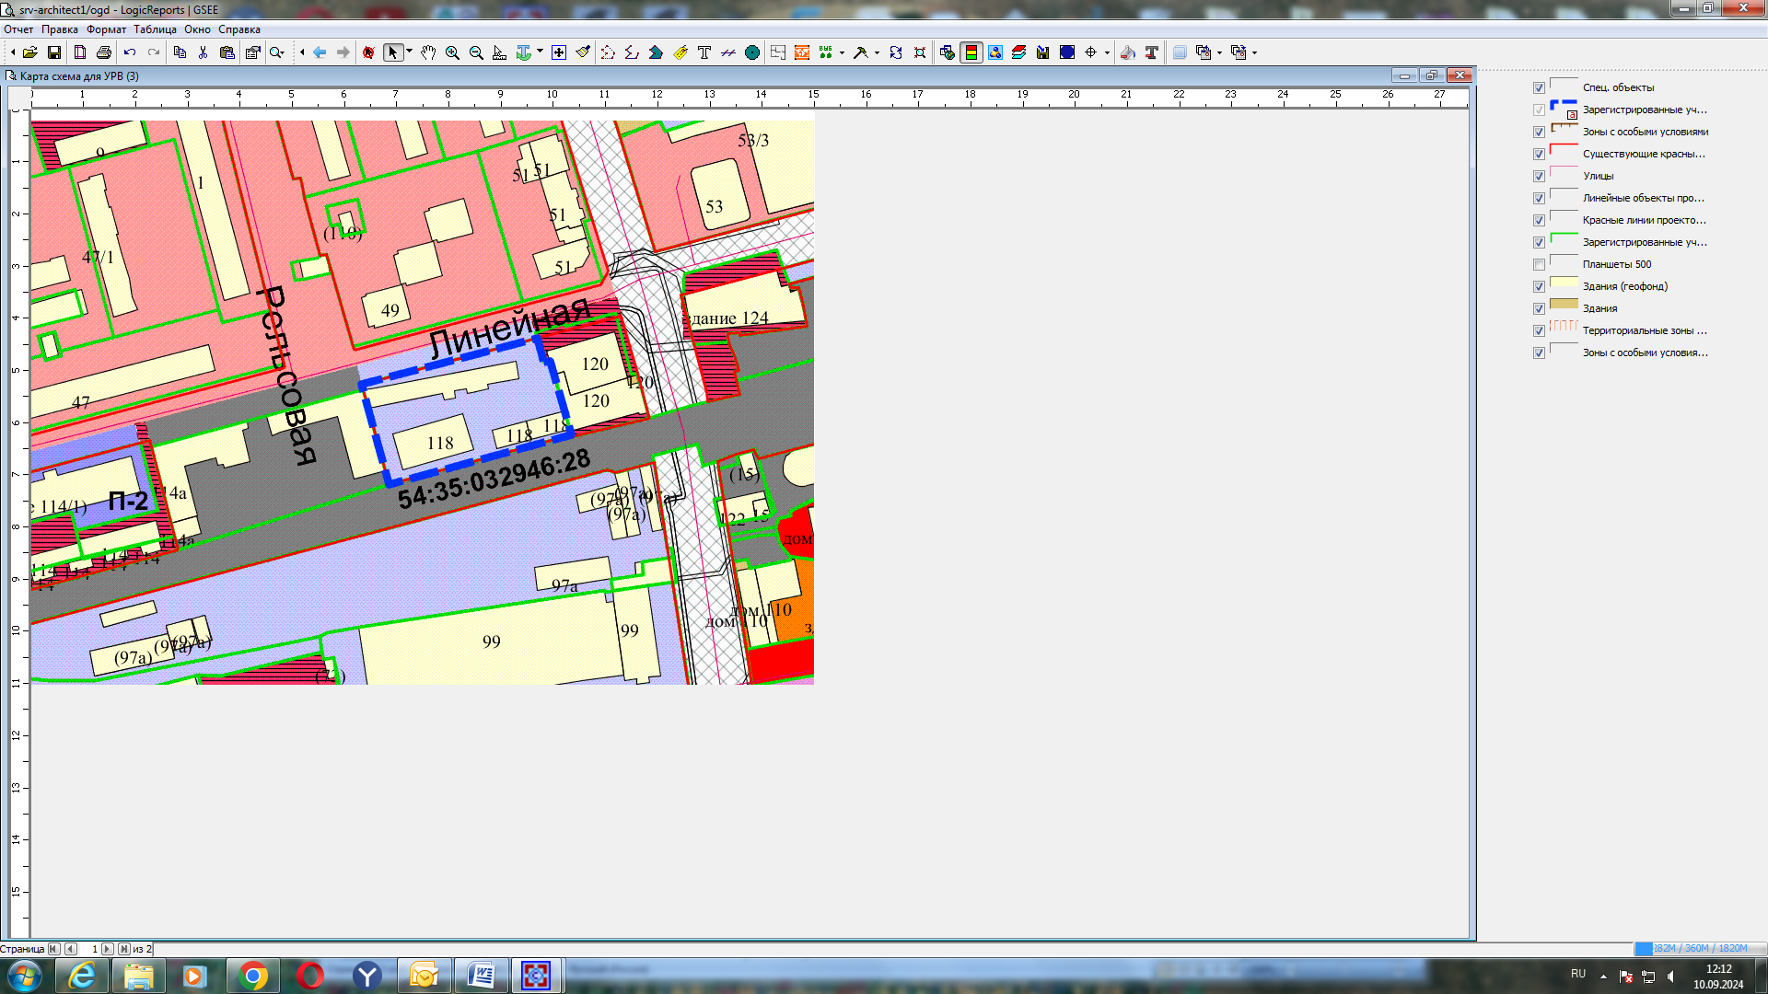
Приложения к заявлению:

